Ma vie avec mon ex : »la mère de mes enfants »
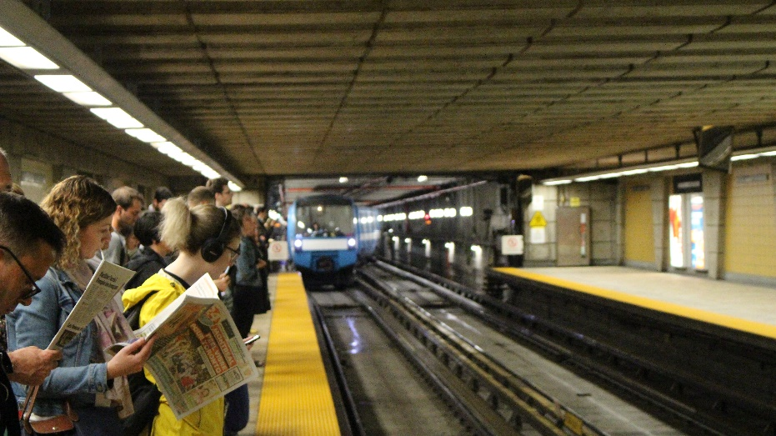
J’ai rencontré «Jennifer » en 1991 dans le village gaie de « Montréal » dans une commune presque hyppies que la mémoire me manque que comment je me suis rendu là? Que « Jennifer » était la petite protégée du groupe que la nuit elle dormait habillé avec un homme au cheveux blanc qui s’appelait « Johnnaka ». Il y avait un maître des lieux qui louait ce 6 et demi avec sous-sol dans un bloc du village de prestige. Il avait dans le sous-sol tout un système informatique d’une entreprise désuet hors d’usage, Moi je vivais sur la rue « Panet » chez « Marc ». « Jennifer » était dans la rue que moi en été sur la rue « Panet » que on vivait à 4 dans l’appart, il ny avait pas de place pour « Jennifer ».

On était en été et chez nous au troixième étages en haut, sur le toit, moi et « Jennifer » avons couché(e)s à la belle étoile que moi couché près de « Jennifer » a essayé de lui faire l’amour, et c’est à ce moment que je me suis mis è avoir une relation amoureuse. Que par la suite avons loué(e)s un logement près de l’appartement de chez ma mère dans le cartier « côte des neiges »ou moi et « Jennifer » avons couché(e)s dans le salon et dans le lit de ma mère quand elle n’y était pas…

